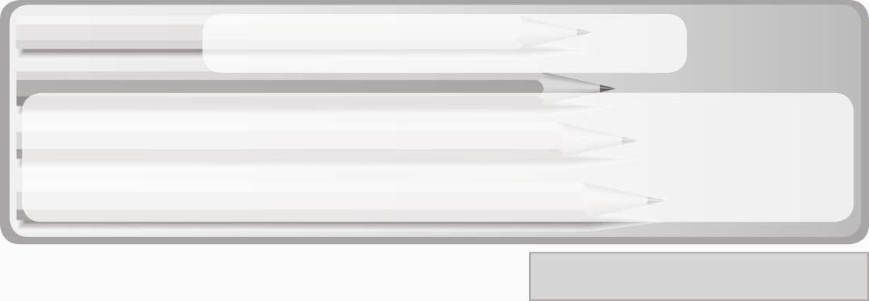
หน่วยการเรียนรู้ที่ 6 งานประดิษฐ์
แผนการจัดการเรียนรู้ที่ 27
เครื่องมือและอุปกรณ์ที่ใช้ในงานประดิษฐ์
ชั้นประถมศึกษาปีที่ 3 เวลา 1 ชั่วโมง
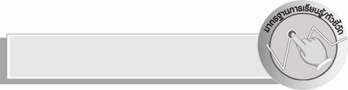
มาตรฐานการเรียนรู้/ตัวชี้วัด

มาตรฐานการเรียนรู้
ง 1.1 เข้าใจการทำงาน มีความคิดสร้างสรรค์ มีทักษะกระบวนการทำงาน ทักษะการจัดการ ทักษะกระบวนการแก้ปัญหา ทักษะการทำงานร่วมกัน และทักษะการแสวงหาความรู้ มีคุณธรรม และลักษณะนิสัยในการทำงาน มีจิตสำนึกในการใช้พลังงาน ทรัพยากร และสิ่งแวดล้อม เพื่อการดำรงชีวิต และครอบครัว
ตัวชี้วัด
ง 1.1 ป.3/1 อธิบายวิธีการและประโยชน์การทำงานเพื่อช่วยเหลือตนเอง ครอบครัว
และส่วนรวม
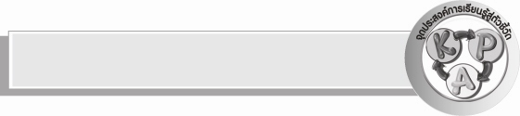
จุดประสงค์การเรียนรู้สู่ตัวชี้วัด
1. อธิบายลักษณะการใช้งานของเครื่องมือและอุปกรณ์ที่ใช้ในงานประดิษฐ์ (K)
2. เลือกใช้เครื่องมือและอุปกรณ์ที่ใช้ในงานประดิษฐ์ได้เหมาะสมกับลักษณะงาน (P)
3. เห็นประโยชน์ของการใช้เครื่องมือและอุปกรณ์ในงานประดิษฐ์อย่างถูกต้อง
ตามลักษณะงาน (A)

สาระสำคัญ

เครื่องมือและอุปกรณ์ที่ใช้ในงานประดิษฐ์มีหลายชนิด ซึ่งแต่ละชนิดมีลักษณะการใช้งานแตกต่างกัน จึงควรเลือกใช้ให้เหมาะสม เพื่อให้การทำงานมีประสิทธิภาพ ได้ผลงานที่มีคุณภาพ และยืดอายุการใช้งานของเครื่องมือและอุปกรณ์

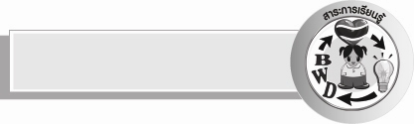
สาระการเรียนรู้


 เครื่องมือและอุปกรณ์ที่ใช้ในงานประดิษฐ์
คุณลักษณะอันพึงประสงค์

คุณลักษณะอันพึงประสงค์

มุ่งมั่นในการทำงาน
ตัวชี้วัดที่ 6.2 ทำงานด้วยความเพียรพยายามและอดทนเพื่อให้งานสำเร็จตามเป้าหมาย

สมรรถนะสำคัญของผู้เรียน

ความสามารถในการสื่อสาร

ชิ้นงานหรือภาระงาน (หลักฐาน ร่องรอยแสดงความรู้)
 การจับคู่บัตรภาพเครื่องมือและอุปกรณ์ที่ใช้ในงานประดิษฐ์กับแถบประโยคลักษณะการใช้งาน
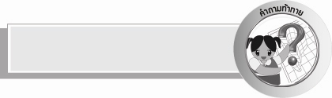
คำถามท้าทาย
 การใช้เครื่องมือและอุปกรณ์ที่ใช้ในงานประดิษฐ์อย่างปลอดภัยควรปฏิบัติตนอย่างไร

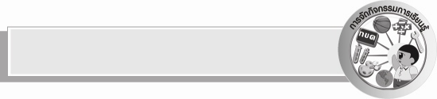
การจัดกิจกรรมการเรียนรู้
1. ให้นักเรียนสังเกตครูใช้กรรไกรตัดกระดาษเป็นรูปต่าง ๆ แล้วร่วมกันแสดงความคิดเห็น โดยครูใช้คำถาม ดังนี้
 ครูกำลังทำอะไร (ตัวอย่างคำตอบ ตัดกระดาษ)
 อุปกรณ์ที่ครูใช้ในการทำงานคืออะไร (ตัวอย่างคำตอบ กรรไกร)
 ถ้าครูใช้กรรไกรตัดไม้ให้ขาดออกจากกัน ได้หรือไม่ (ตัวอย่างคำตอบ ไม่ได้)
2. ครูอธิบายให้นักเรียนฟังว่าเครื่องมือและอุปกรณ์ที่ใช้ในงานประดิษฐ์มีหลายชนิด ซึ่งแต่ละชนิดมีลักษณะการใช้งานแตกต่างกัน จึงควรเลือกใช้ให้เหมาะสม เพื่อให้การทำงานมีประสิทธิภาพ ได้ผลงานที่มีคุณภาพ และยืดอายุการใช้งานของเครื่องมือและอุปกรณ์
จากนั้นครูอธิบายลักษณะการใช้งานเครื่องมือและอุปกรณ์ที่ใช้ในงานประดิษฐ์
ให้นักเรียนฟัง พร้อมสาธิตวิธีการใช้งานเครื่องมือและอุปกรณ์ประกอบคำอธิบาย
3. ครูติดบัตรภาพเครื่องมือและอุปกรณ์ที่ใช้ในงานประดิษฐ์ไว้ด้านหนึ่งของกระดาน และติดแถบประโยคลักษณะการใช้งานไว้อีกด้านหนึ่ง จากนั้นครูสุ่มเลือกตัวแทนนักเรียน 8 คน ออกมาจับคู่บัตรภาพและแถบประโยคให้สัมพันธ์กัน ดังตัวอย่าง

ภาพ แถบประโยค
ใช้ตอก เคาะวัสดุ
ภาพค้อน

ภาพกรรไกร
ใช้ตัดกระดาษ

ภาพเลื่อยฉลุ
ใช้เลื่อยไม้แผ่นบาง ๆ

ภาพคัตเตอร์
ใช้กรีดกระดาษให้ขาดออกจากกัน

ภาพดินสอ
ใช้ร่างแบบเพื่อออกแบบ

ภาพ แถบประโยค
ภาพกาวลาเทกซ์
ใช้ติดกระดาน

ภาพกาวชนิดติดทนนาน
ใช้ติดวัสดุประเภทพลาสติก

ภาพคีม
ใช้จับยึดวัสดุ

4. ให้นักเรียนร่วมกันสนทนาแลกเปลี่ยนความคิดเห็นว่าการจับคู่บัตรภาพเครื่องมือและอุปกรณ์ที่ใช้ในงานประดิษฐ์กับติดแถบประโยคลักษณะการใช้งานของนักเรียนแต่ละคนสัมพันธ์กันหรือไม่ ถ้าไม่สัมพันธ์กันควรปรับเปลี่ยนอย่างไร โดยมีครูคอยให้คำแนะนำเพิ่มเติม
5. ให้นักเรียนร่วมกันแสดงความคิดเห็น โดยครูใช้คำถามท้าทาย ดังนี้
 การใช้เครื่องมือและอุปกรณ์ที่ใช้ในงานประดิษฐ์อย่างปลอดภัยควรปฏิบัติตนอย่างไร

6. ให้นักเรียนร่วมกันสรุปความรู้ ดังนี้
 การใช้งานเครื่องมือและอุปกรณ์ที่ใช้ในงานประดิษฐ์ได้เหมาะสมตามลักษณะงาน จะทำให้การทำงานมีประสิทธิภาพ ผลงานมีคุณภาพ และยืดอายุการใช้งานของเครื่องมือ
และอุปกรณ์ได้


การจัดบรรยากาศเชิงบวก
 ให้นักเรียนร่วมกันตอบคำถามท้าทายอย่างอิสระโดยไม่เน้นถูกผิด แต่ต้องอธิบาย
เหตุผลได้


สื่อการเรียนรู้
1. กระดาษเปล่า กระดาษวาดเขียน ลังกระดาษ ไม้อัด ลวด
2. เครื่องมือและอุปกรณ์ที่ใช้ในงานประดิษฐ์ ได้แก่ คัตเตอร์ กรรไกร มีด ค้อน ตะปู
คีม เลื่อยฉลุ กาวลาเทกซ์ กาวชนิดติดทนนาน ดินสอ ไม้บรรทัด สีน้ำ พู่กัน จานสี
3. บัตรภาพเครื่องมือและอุปกรณ์ที่ใช้ในงานประดิษฐ์และแถบประโยคลักษณะการใช้งาน

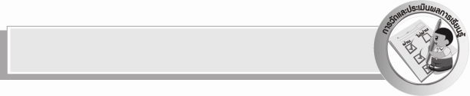
การวัดและประเมินผลการเรียนรู้
1. วิธีการวัดและประเมินผล
 สังเกตพฤติกรรมการเข้าร่วมกิจกรรมของนักเรียน
2. เครื่องมือ
 แบบสังเกตพฤติกรรมการเข้าร่วมกิจกรรม
3. เกณฑ์การประเมิน
 การประเมินพฤติกรรมการเข้าร่วมกิจกรรม
ผ่านตั้งแต่ 2 รายการ ถือว่า ผ่าน
ผ่าน 1 รายการ ถือว่า ไม่ผ่าน

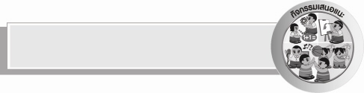
กิจกรรมเสนอแนะ
ให้นักเรียนร่วมกันฝึกอ่านและเขียนคำศัพท์ภาษาอังกฤษเกี่ยวกับเครื่องมือและอุปกรณ์ที่ใช้ในงานประดิษฐ์ ดังนี้
Hammer (แฮม/ เมอะ) ค้อน
Saw (ซอว์) เลื่อย
Glue (กลู) กาว


ข้อเสนอแนะของผู้บริหารสถานศึกษา
______________________________________________________________________________
________________________________________________________________________________________________________________________________________________________________________________________________________________________________________________________________________________________________________________________
______________________________________________________________________________
__________________________________________________________________________________________________________________________________________________________________________________________________________________________________________________________________________________________________________________________________________________________________________________________________________________________________________________________________________________________________________________________________________________________________________________________________________________________________________________________________________________________________________________________________________________________________________________________________________________________________________________________________________________________________________________________________________________________________________________________________________________________________________________________________________________________________________________________________________________________________________________________________________________________________________________________________________________________________________________________________________________________________________________________________________________________________________________________________________________________________________________________________________

ลงชื่อ__________________________(ผู้บริหารสถานศึกษา)
(__________________________)
_________/________/________

บันทึกหลังการสอน

ผลการจัดการเรียนการสอน
______________________________________________________________________________
____________________________________________________________________________________________________________________________________________________________
____________________________________________________________________________________________________________________________________________________________
______________________________________________________________________________

ปัญหา/อุปสรรค
__________________________________________________________________________________________________________________________________________________________________________________________________________________________________________
____________________________________________________________________________________________________________________________________________________________
______________________________________________________________________________

แนวทางแก้ไข
______________________________________________________________________________
____________________________________________________________________________________________________________________________________________________________
____________________________________________________________________________________________________________________________________________________________
______________________________________________________________________________

ลงชื่อ__________________________(ผู้บันทึก)
(__________________________)
_________/________/________

